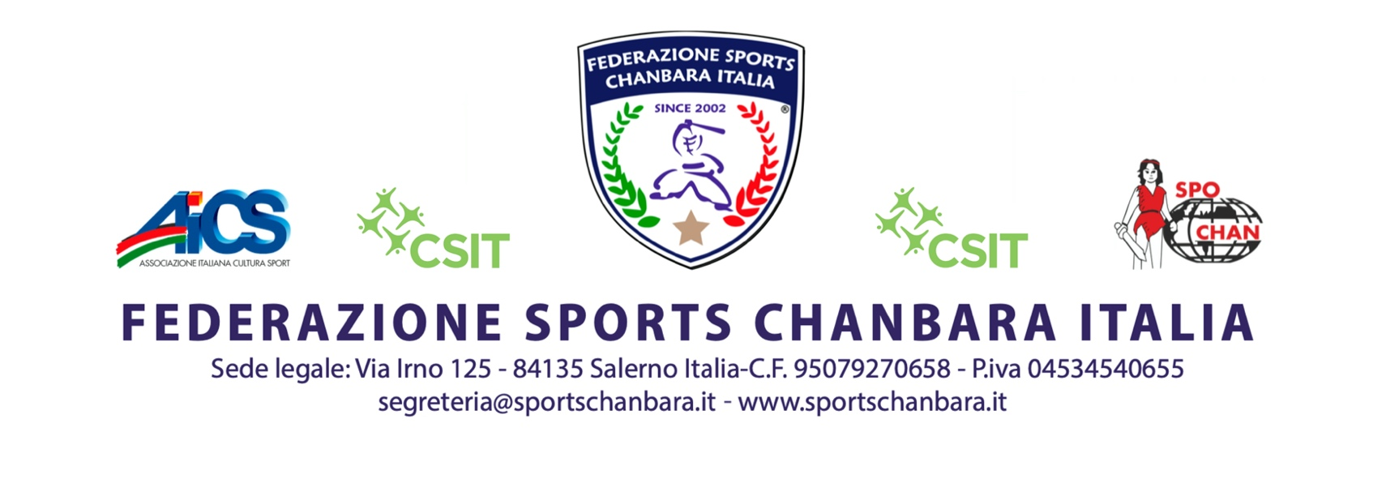

Roma, 14.09.2022
Prot. n.

Ai Comitati Regionali AICS
Ai Comitati Provinciali AICS
Alle Società Chanbara AICS
_______________
Loro Sedi

Oggetto: Corso di Formazione Allenatore 1° livello Sports Chanbara - 01-02 Ottobre 2022 14-15 Gennaio 17-18 Giugno 2023 – Salerno.

La Federazione Sports Chanbara Italia, in collaborazione con l’ AICS - Settore Chanbara organizza il “Corso di Formazione per Allenatore 1° livello ” che si terrà dall’ 01-02 Ottobre 2022 - 14-15 Gennaio 17-18 Giugno 2023 – Salerno. Il Corso è riservato ai soggetti maggiorenni ed è rivolto ai tecnici provenienti da altre discipline analoghe ed in possesso di un grado minimo di Cintura Nera (qualora sia prevista la graduazione marziale) e qualifica di insegnante tecnico minima della propria disciplina. Avrà una durata di 36 ore in modalità on line ed in presenza e sarà ripartito in 3 fasi strutturate su 3 week end (16 ore di lezioni teoriche in presenza e on line e 20 ore di lezioni pratiche in presenza) con esercitazioni, valutazioni e correzioni, con frequenza obbligatoria, e test finale con la Commissione Tecnica Nazionale di Sports Chanbara AICS. Il Corso sarà coordinato dal Dott. Diego Falco (Direttore Tecnico Nazionale della Federazione Sports Chanbara Italia e Responsabile Commissione Tecnica Nazionale di Sports Chanbara AICS – Maestro VII Dan Shihan), con la collaborazione di Miryam Aliberti (Maestro V DAN), Annachiara Contesimo (Maestro V DAN) e Sara Di Nicola (Maestro V DAN).

./.
Cronoprogramma delle lezioni

Data | Orario | Materie | Docente
^{01/10/22} | ^{9.00/13.00 14.00/18.00} | Tecnica di base Datotsu (Combattimento) e Regolamento Arbitrale SpoChan | M° Annachiara Contesimo, M° Miryam Aliberti
^{02/10/22} | ^{9.00/13.00 14.00/18.00} | Tecnica di base Kihon (Forme) SpoChan | M° Miryam Aliberti, M° Sara Di Nicola
^{14/01/23} | ^{9.00/13.00} | Regolamento di gara Datotsu e di Kihon | M° Annachiara Contesimo, M° Sara Di Nicola
^{15/01/23} | ^{9.00/13.00} | I kata nello SpoChan | M° Annachiara Contesim, M° Miryam Aliberti
^{17/06/23} | ^{9.00/13.00 14.00/18.00} | Lavoro Specifico Tecnico e Atletico nello SpoChan | M° Diego Falco, M° Annachiara Contesimo
^{18/06/23} | ^{9.00/13.00 14.00/18.00} | Ripetizione Programmi e Test Finale con Commissione Tecnica Nazionale di Sports Chanbara AICS | M° Annachiara Contesimo, M° Miryam Aliberti, M° Sara Di Nicola e Commissione Tecnica Nazionale

ISCRIZIONE AL CORSO

L’iscrizione al Corso dovrà essere effettuata, entro il 25 Settembre 2022, compilando il modulo allegato, e dovrà essere inoltrata esclusivamente via e-mail alla Direzione Nazionale AICS – Dipartimento Sport dnsport@aics.info e per conoscenza a segreteria@sportschanbara.it La quota di iscrizione è di € 150,00 (a persona) ed è comprensiva della documentazione didattica, del diploma nazionale AICS, del tesserino di Istruttore e dell’iscrizione all’Albo Nazionale AICS. Detta quota dovrà essere versata tramite bonifico bancario intestato a: AICS – Direzione Nazionale – IBAN IT 75I0103003271000061460833 – Causale: Nome, Cognome, Iscrizione Corso Allenatore 1° Livello. La copia del bonifico effettuato dovrà essere allegata al modulo di iscrizione.
Per coloro che non siano già tesserati AICS sarà previamente necessario provvedere al relativo tesseramento.
Il Corso sarà attivato al raggiungimento di un minimo di 5 iscritti (chiusura iscrizioni al raggiungimento di 20 adesioni). Per info di carattere tecnico contattare la nostra segreteria (Mario Baldi ce. 349.9152300)

Un cordiale saluto.

Il Presidente
Antonio Di Donato

Il Segretario Nazionale
Mario Baldi

MODULO ISCRIZIONE
CORSO DI FORMAZIONE ALLENATORE 1° LIVELLLO SPORTS CHANBARA
01-02 Ottobre 2022 - 14-15 Gennaio - 17-18 Giugno 2023 – Salerno.

Compilare in tutte le sue parti ed inviare entro il 25 SETTEMBRE 2022 a: dnsport@aics.info e per conoscenza a segreteria@sportschanbara.it

PARTECIPANTE
COGNOME e NOME n. Tess. AICS |  | E-MAIL
DATI PARTECIPANTE
Circolo AICS e cod. affiliazione |  |  | Persona richiedente
Indirizzo |  |  | E-Mail
CAP e Città |  |  | Tel e Fax
P.IVA |  |  | Codice Fiscale
Data |  |  | Firma
INDICARE INDIRIZZO DI POSTA ELETTRONICA PER L’INVIO DELLA DOCUMENTAZIONE INERENTE IL CORSO:
___________________________________________________________

MODALITÀ DI PAGAMENTO - Bonifico Bancario a: AICS – Direzione Nazionale – IBAN IT 75I0103003271000061460833
CAUSALE: NOME, COGNOME, ISCRIZIONE CORSO di Formazione Allenatore 1° livello Sports Chanbara
CONDIZIONI GENERALI DI PARTECIPAZIONE
- La quota d’iscrizione di € 150,00 (a persona) comprende: docenza, documentazione didattica, diploma nazionale AICS, tesserino Istruttore AICS, Iscrizione all’Albo Nazionale AICS degli Istruttori. Il Corso sarà attivato al raggiungimento di n. 5 iscritti (massimo 20).

Si accettano i termini e le condizioni stabilite nel presente modulo e nella circolare del corso | Si dichiara che il Partecipante ha preso visione degli Obiettivi, dei Prerequisiti e dei Contenuti del Corso.
Timbro e firma del Richiedente | Firma del Partecipante o del Richiedente

Ai sensi dell’art. 13 del GDPR 2016/679/UE – Regolamento Europeo in materia di protezione dei dati personali e successive modifiche o integrazioni, il partecipante dichiara di essere stato informato che i suoi dati personali, acquisiti tramite il modulo di iscrizione o all’atto della partecipazione al corso, saranno trattati da AICS con l’ausilio di mezzi elettronici per finalità riguardanti l’esecuzione degli obblighi derivanti dalla partecipazione al corso.
Data___/___/___ Timbro e firma _______________________

